Oikea nostotekniikka on tärkeä

Oikea nostotekniikka on tärkeää selkäkipujen ennaltaehkäisyssä. Suunnittele nostaminen etukäteen ja tee raskaat nostot aina kun mahdollista yhdessä kaverin kanssa.
Nostettaessa tavaroita lattialta vartaloa tulee kallistaa aina lonkista eteen alaselkä suorana, jolloin:
- alaselän asento säilyy turvallisella neutraalialueella
- kallistus tehostaa selän lihasten supistumista
- selän tukevuus paranee.
Älä nosta tavaroita jalkaterät rinnakkain vaan käyntiasennossa eli jalat eri tasoissa. Näin nostettaessa on helpompi säilyttää alaselän turvallinen asento.

(http://www.tervekoululainen.fi/elementit/terveydenhoito/selkavaivat/nostotekniikatkuntoon)

Painavan taakan nosto
Oikein | Väärin
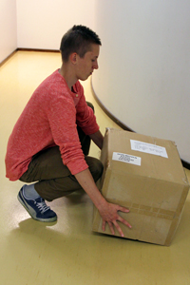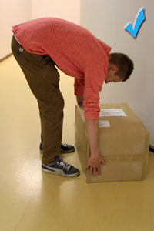
Vasemmalla nostajan jalat ovat oikein käyntiasennossa ja hän kyykistyy reilusti, jolloin alaselkä pysyy neutraalissa asennossa. Oikeanpuoleisessa kuvassa nostaja tavoittelee laatikkoa jalat rinnakkain ja suorin jaloin, mikä rasittaa selkää.

Oikein | Väärin
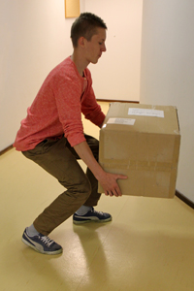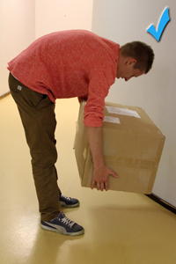
Noston aikana selkä tulee pitää neutraalissa asennossa kuten vasemmassa kuvassa näkyy. Noston aikana on syytä varoa selän pyöristymistä (oikeanpuoleinen kuva).

Taakan lasku tasolle
Oikein | Väärin
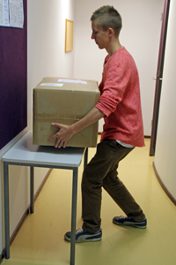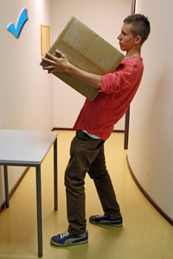
Painavan taakan laskemisessa tasolle tulee varoa, että selkä ei joudu kallistumaan taaksepäin.

Kevyen esineen nosto
Tee kaikki kevyet nostot yhdellä jalalla seisten. Näin vältät automaattisesti vahingollisen alaselän pyöristymisen ja kiertoliikkeen.
Oikein | Väärin

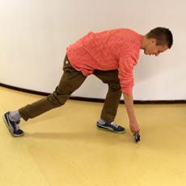
Vasemmassa kuvassa poika nostaa avaimia oikein yhden jalan varassa seisten. Oikeanpuoleisessa kuvassa jalat ovat rinnakkain ja selkä rasittuu kevyttäkin tavaraa nostettaessa.

